Resolución del Pleno del Instituto de Transparencia, Acceso a la Información Pública y Protección de Datos Personales del Estado de México y Municipios, con domicilio en Metepec, Estado de México, de fecha diez de julio de dos mil diecinueve.
VISTO el expediente formado con motivo del recurso de revisión 04197/INFOEM/IP/RR/2019, promovido por el C. XXXXXXXXXX XXXXXX XXXXXX XXXXXX, en lo sucesivo EL RECURRENTE, en contra de la respuesta emitida por el Organismo Público Descentralizado para la Prestación de los Servicios de Agua Potable, Alcantarillado y Saneamiento de Atizapán de Zaragoza, por sus siglas S.A.P.A.S.A., en lo sucesivo EL SUJETO OBLIGADO, se procede a dictar la presente resolución con base en lo siguiente:
RESULTANDO
- En fecha veintitrés de abril de dos mil diecinueve, EL RECURRENTE presentó a través del Sistema de Acceso a la Información Mexiquense, en lo subsecuente EL SAIMEX ante EL SUJETO OBLIGADO, la solicitud de acceso a la información pública, a la que se le asignó el número 00126/OASATIZARA/IP/2019, mediante la cual requirió por dicha vía:
“SOLICITO CONOCER TODAS ACCIONES Y SERVICIOS A LA COMUNIDAD ASÍ COMO POBLACION BENEFICIADA CLASIFICANDOLA POR TIPO DE BENEFICIO E IMPACTO SOCIAL CON INDICADORES DE VALOR PUBLICO DE LOS PRIMEROS 100 DIAS DE GESTIÓN ASPI SOLICITO CONOCER EL GASTO EJERCIDO CLASIFICADOS POR RUBRO MONTOS TOTALES EJERCIDOS, EN SU CASO PROVEEDORES Y MODALIDAD DE CONTRATACIÓN Y CONTRATOS ESTABLECIDOS Y MONTOS TOTALES DE DICHOS CONTRATOS.” (Sic)
- De las constancias que obran en el expediente electrónico del SAIMEX, se advierte que, el día dieciséis de mayo de dos mil diecinueve, EL SUJETO OBLIGADO dio respuesta a la solicitud de acceso a la información pública requerida por EL RECURRENTE, en los siguientes términos:
“SE ADJUNTA RESPUESTA EN FORMATO PDF POR PARTE DEL SERVIDOR PUBLICO HABILITADO A LA SOLICITUD 00126/OASATIZARA/IP/2019, DEL 24 DE ABRIL DEL 2019, ANALIZADA Y VALIDADA POR LA UNIDAD DE TRANSPARENCIA, RESPONSABLE DE DAR CUMPLIMIENTO A ESTA PLATAFORMA.” (Sic)
Asimismo, EL SUJETO OBLIGADO adjuntó los siguientes archivos electrónicos:

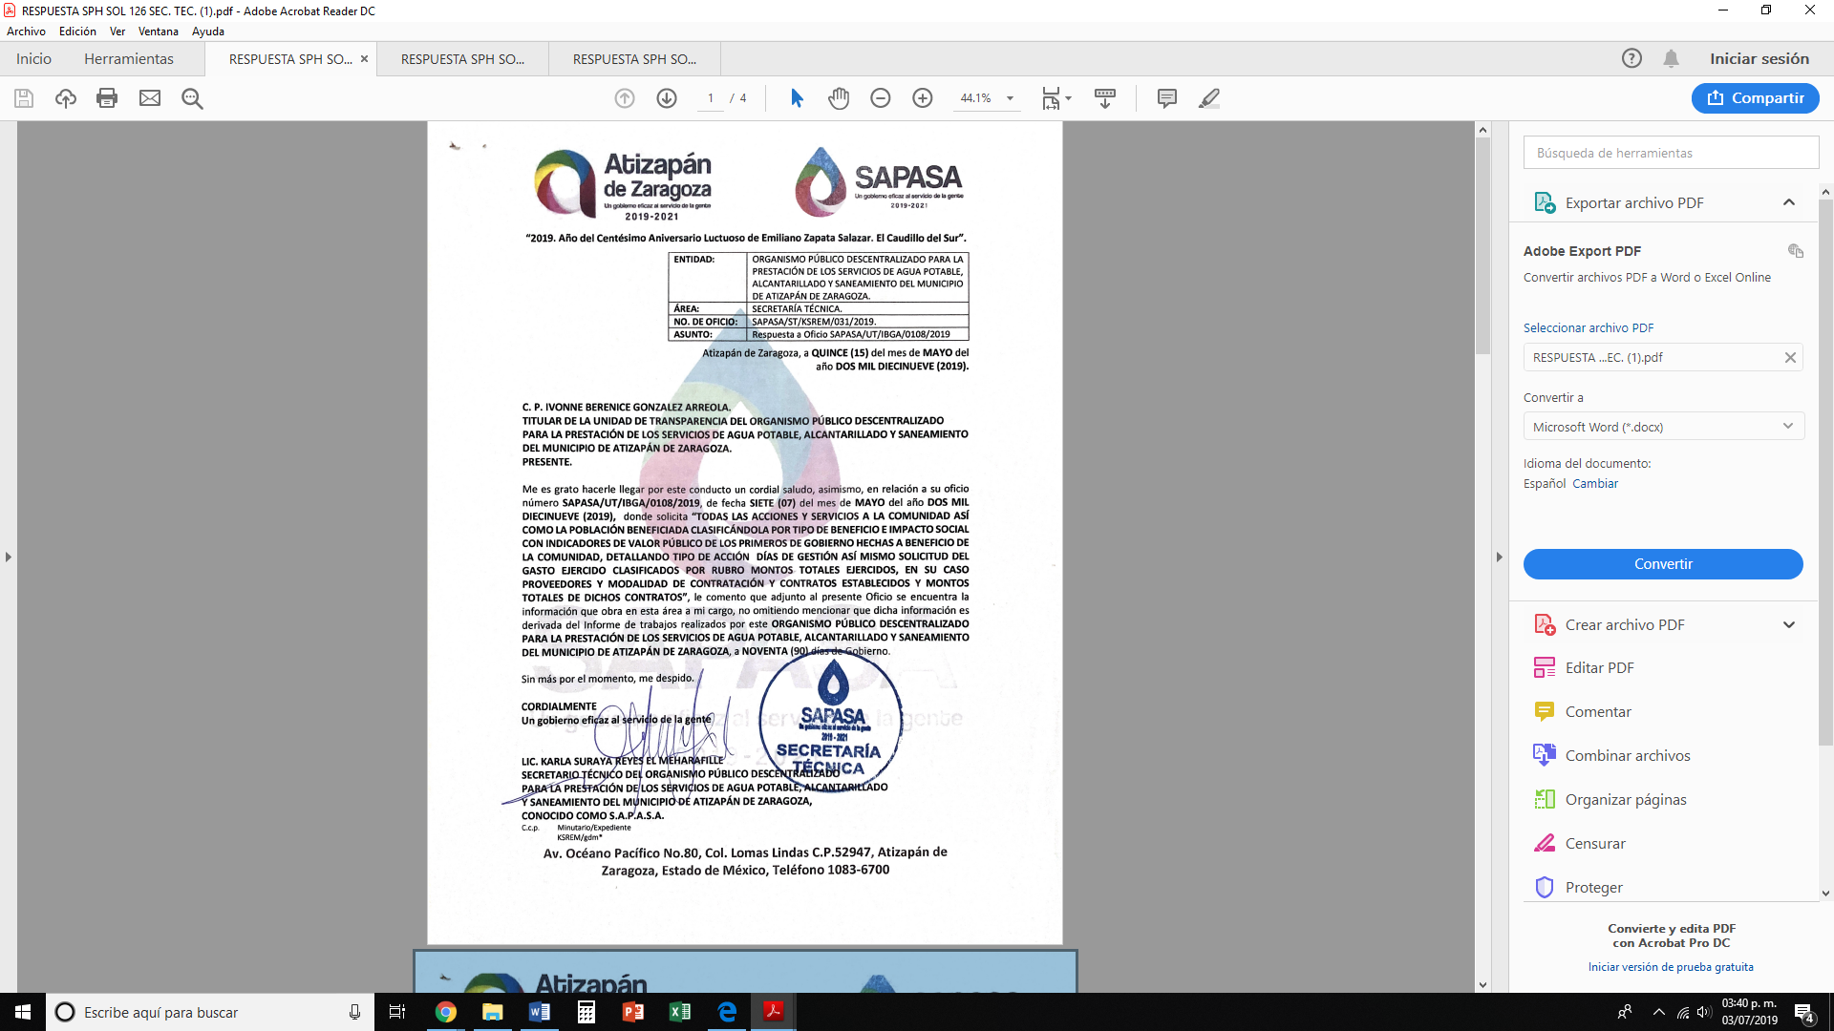
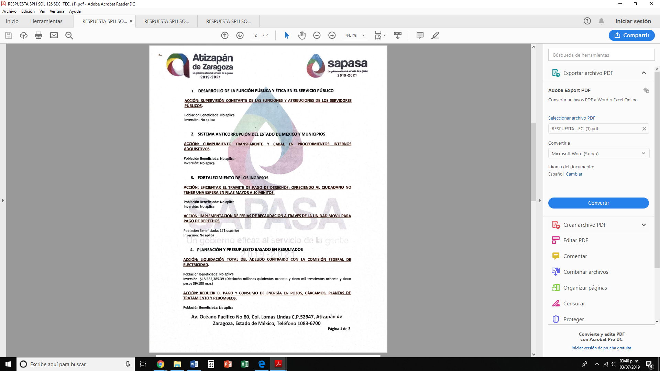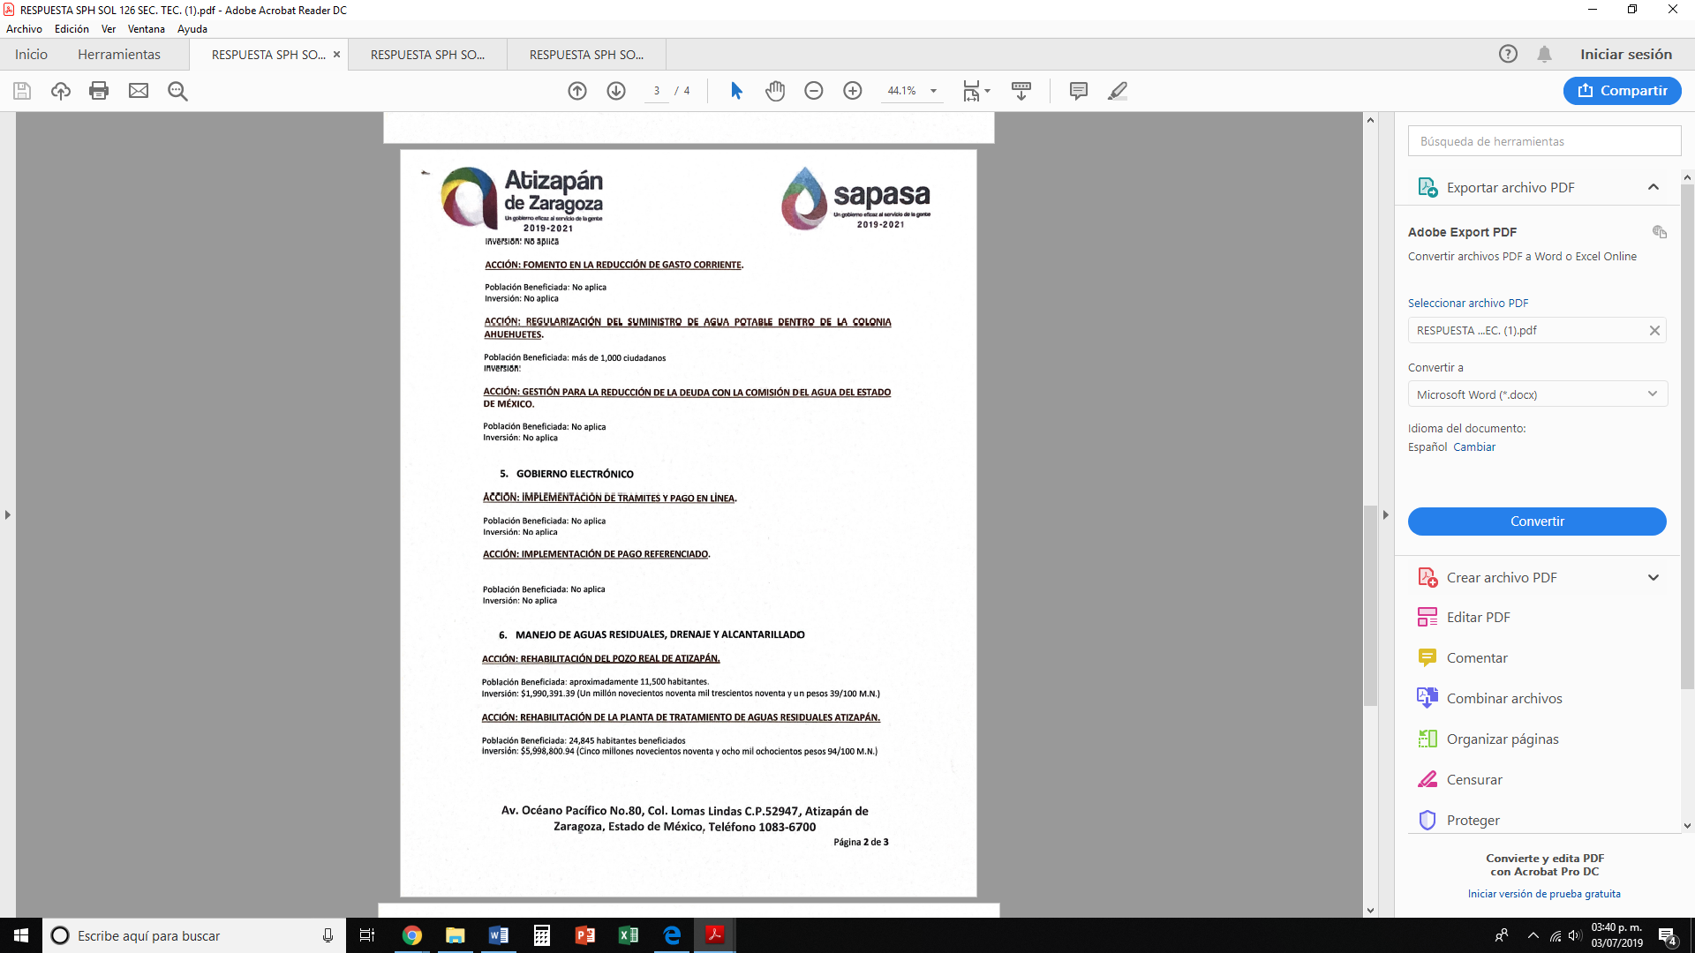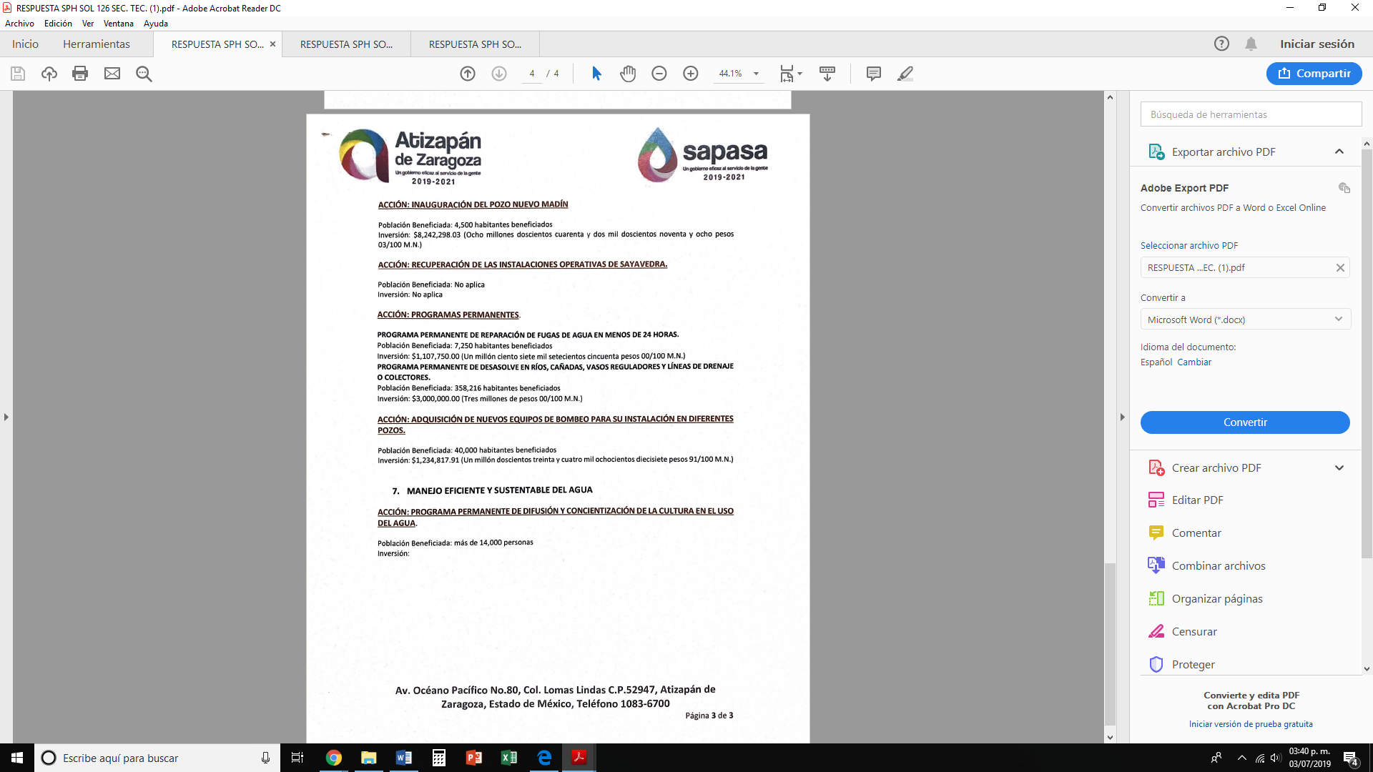
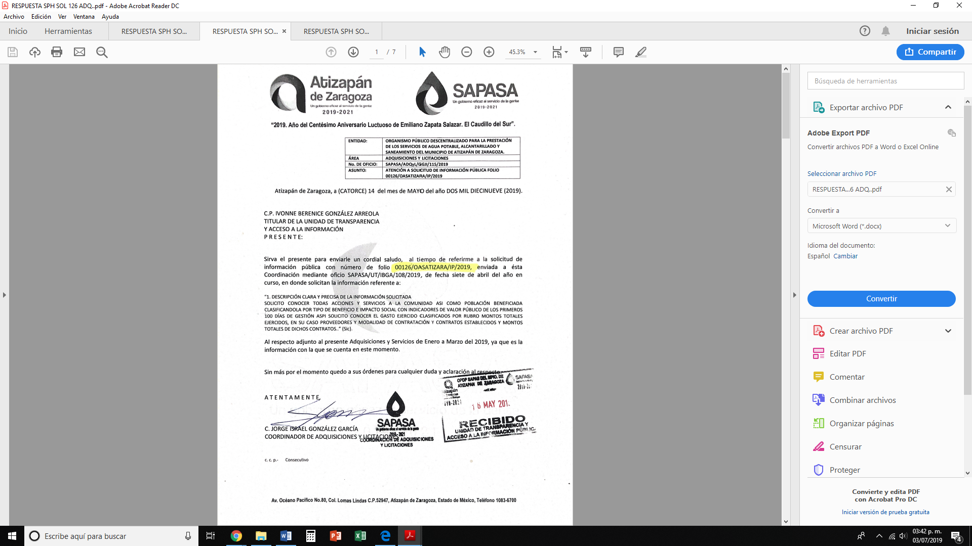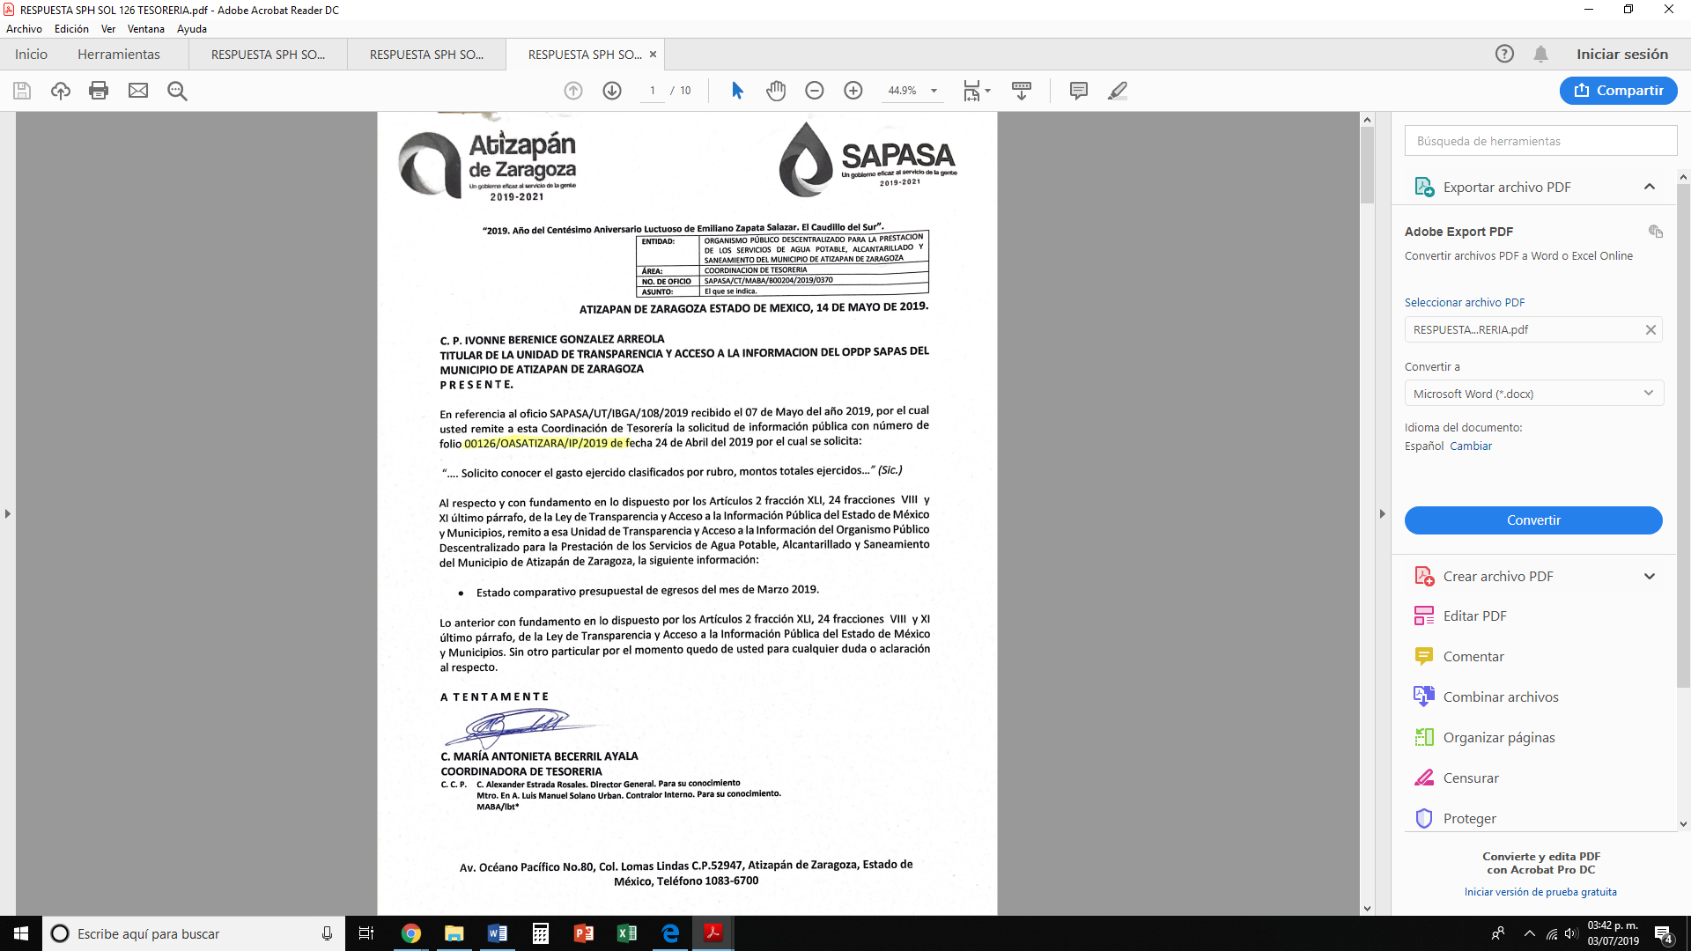
Asimismo, adjuntó a su respuesta los siguientes documentos: un listado que contiene las adquisiciones y servicios, correspondientes al periodo que comprende del mes de enero a marzo de 2019; en el que se aprecian los rubros: NÚMERO DE CONTRATO, TIPO DE CONTRATO, PROVEEDOR, CONCEPTO, MONTO CON IVA, MODALIDAD DE CONTRATACIÓN y JUSTIFICACIÓN, constante de 6 fojas; así como, el Estado Comparativo Presupuestal de Egresos, del 1 de enero al 31 de marzo de 2019, constante de 9 fojas. Documentos que no se plasman, dada su extensión y en atención a que son del conocimiento de las partes.
- Inconforme con la respuesta del SUJETO OBLIGADO, en fecha dieciséis de mayo de dos mil diecinueve, EL RECURRENTE, a través del SAIMEX, interpuso el recurso de revisión objeto del presente estudio, al que se le asignó el número al rubro citado, en el que señaló como acto impugnado, lo siguiente:
“RESPUESTA DE LA AUTORIDAD.” (Sic)
Asimismo, EL RECURRENTE indicó como razones o motivos de inconformidad:
“LA RESPUESTA NO ES NI PERTINENTE NI SUFICIENTE CON RESPECTO A LOS SOLICITADO.” (Sic)
- En fecha dieciséis de mayo de dos mil diecinueve, el recurso de que se trata se envió electrónicamente al Instituto de Transparencia, Acceso a la Información Pública y Protección de Datos Personales del Estado de México y Municipios y con fundamento en el artículo 185, fracción I de la Ley de Transparencia y Acceso a la Información Pública del Estado de México y Municipios, se turnó, a través del SAIMEX, a la Comisionada EVA ABAID YAPUR, a efecto de que decretara su admisión o desechamiento.
- En fecha veintidós de mayo de dos mil diecinueve, atento a lo dispuesto en el artículo 185, fracciones I, II y IV, de la Ley de Transparencia y Acceso a la Información Pública del Estado de México y Municipios, se acordó la admisión a trámite del referido recurso de revisión, así como la integración del expediente respectivo, mismo que se puso a disposición de las partes, para que en el plazo máximo de siete días hábiles, EL RECURRENTE realizara manifestaciones, alegatos y ofreciera las pruebas que a su derecho conviniera y, en el caso del SUJETO OBLIGADO, para que exhibiera el Informe Justificado correspondiente.
- De las constancias que obran en el SAIMEX, se desprende que EL SUJETO OBLIGADO no rindió su Informe Justificado; por su parte, EL RECURRENTE no presentó manifestaciones, alegatos ni ofreció los medios de prueba que a su derecho convinieran.
- Una vez analizado el estado procesal que guardaba el expediente, en fecha once de junio de dos mil diecinueve, la Comisionada Ponente acordó el cierre de instrucción; así como, la remisión del mismo a efecto de ser resuelto, de conformidad con lo establecido en el artículo 185, fracciones VI y VIII de la Ley de Transparencia y Acceso a la Información Pública del Estado de México y Municipios
- En fecha tres de julio de dos mil diecinueve, la Comisionada Ponente acordó ampliar el plazo para resolver el recurso de revisión de mérito, por un periodo de hasta quince días hábiles, de conformidad con el artículo 181, tercer párrafo de la Ley de Transparencia y Acceso a la Información Pública del Estado de México y Municipios; y, y,
CONSIDERANDO
- Competencia. Este Instituto de Transparencia, Acceso a la Información Pública y Protección de Datos Personales del Estado de México y Municipios, es competente para conocer y resolver el presente recurso, conforme a lo dispuesto en el artículo 6, Apartado A, de la Constitución Política de los Estados Unidos Mexicanos; el artículo 5, párrafos vigésimo segundo, vigésimo tercero y vigésimo cuarto, fracciones IV y V, de la Constitución Política del Estado Libre y Soberano de México; los artículos 2, fracción II, 13, 29, 36, fracciones I y II, 176, 178, 179, 181, párrafo tercero y 185, de la Ley de Transparencia y Acceso a la Información Pública del Estado de México y Municipios, y los artículos 9, fracciones I y XXIV y 11 del Reglamento Interior del Instituto de Transparencia, Acceso a la Información Pública y Protección de Datos Personales del Estado de México y Municipios.
- Interés. El recurso de revisión fue interpuesto por parte legítima en atención a que fue presentado por EL RECURRENTE, quien formuló la solicitud de información pública número 00126/OASATIZARA/IP/2019.
- Oportunidad. El recurso de revisión fue interpuesto dentro del plazo de quince días hábiles, contados a partir del día siguiente al en que EL RECURRENTE tuvo conocimiento de la respuesta impugnada; tal y como, lo prevé el artículo 178 de la Ley de Transparencia y Acceso a la Información Pública del Estado de México y Municipios, que establece:
“Artículo 178. El solicitante podrá interponer, por sí mismo o a través de su representante, de manera directa o por medios electrónicos, recurso de revisión ante el Instituto o ante la Unidad de Transparencia que haya conocido de la solicitud dentro de los quince días hábiles, siguientes a la fecha de la notificación de la respuesta.
A falta de respuesta del sujeto obligado, dentro de los plazos establecidos en esta Ley, a una solicitud de acceso a la información pública, el recurso podrá ser interpuesto en cualquier momento, acompañado con el documento que pruebe la fecha en que presentó la solicitud.
En el caso de que se interponga ante la Unidad de Transparencia, ésta deberá remitir el recurso de revisión al Instituto a más tardar al día siguiente de haberlo recibido.”
En esa tesitura, atendiendo a que EL SUJETO OBLIGADO notificó la respuesta a la solicitud de acceso a la información pública el día dieciséis de mayo de dos mil diecinueve; así, el plazo de quince días hábiles que el artículo 178 de la Ley de la materia otorga al RECURRENTE para presentar el respectivo recurso de revisión, transcurrió del diecisiete de mayo al seis de junio de dos mil diecinueve, sin contemplar en el cómputo los días dieciocho, diecinueve, veinticinco y veintiséis de mayo, uno y dos de junio de dos mil diecinueve, por corresponder a sábados y domingos, considerados como días inhábiles, en términos del artículo 3, fracción X de la Ley de Transparencia y Acceso a la Información Pública del Estado de México y Municipios y de conformidad con el Calendario Oficial en Materia de Transparencia, Acceso a la Información Pública y Protección de Datos Personales del Estado de México y Municipios, para el año dos mil diecinueve y enero de dos mil veinte, publicado en el Periódico Oficial “Gaceta del Gobierno” el diecinueve de diciembre de dos mil dieciocho.
Si bien es cierto que, EL RECURRENTE presentó el medio de impugnación al rubro anotado, el mismo día en que se le notificó la respuesta impugnada; no menos cierto es que, ello no implica que su interposición sea extemporánea, en atención a que el artículo 178 de la Ley de Transparencia y Acceso a la Información Pública del Estado de México y Municipios, únicamente establece que el recurso de revisión se ha de promover dentro de los quince días hábiles siguientes de aquel en que EL RECURRENTE tenga conocimiento de la respuesta impugnada; sin embargo, no prohíbe que se presente el mismo día en que ésta le sea notificada; esto es, que no señala que de presentarse el recurso de revisión el mismo día en que se notifica, éste resulte extemporáneo.
En sustento a lo anterior, es aplicable por analogía la Jurisprudencia número 1a./J. 41/2015 (10a.), Décima época, sustentada por la Primera Sala de la Suprema Corte de Justicia de la Nación, visible en la página 569, libro 19, tomo I, de la Gaceta del Semanario Judicial de la Federación, del mes de junio de 2015, cuyo rubro y texto esgrimen:
“RECURSO DE RECLAMACIÓN. SU INTERPOSICIÓN NO ES EXTEMPORÁNEA SI SE REALIZA ANTES DE QUE INICIE EL PLAZO PARA HACERLO.
Conforme al artículo 104, párrafo segundo, de la Ley de Amparo, el recurso de reclamación podrá interponerse por cualquiera de las partes, por escrito, dentro del término de tres días siguientes al en que surta efectos la notificación de la resolución impugnada. Ahora bien, dicho numeral sólo refiere que el aludido medio de defensa no puede hacerse valer después de tres días, por tanto, no impide que el escrito correspondiente se presente antes de iniciado ese término. De ahí que si dicho recurso se interpone antes de que inicie el plazo para hacerlo, su presentación no es extemporánea.
Recurso de reclamación 953/2013. 9 de abril de 2014. Cinco votos de los Ministros Arturo Zaldívar Lelo de Larrea, José Ramón Cossío Díaz, Alfredo Gutiérrez Ortiz Mena, Olga Sánchez Cordero de García Villegas y Jorge Mario Pardo Rebolledo. Ponente: Arturo Zaldívar Lelo de Larrea. Secretaria: Carmina Cortés Rodríguez.
Recurso de reclamación 1067/2014. Raúl Rodríguez Cervantes. 28 de enero de 2015. Cinco votos de los Ministros Arturo Zaldívar Lelo de Larrea, José Ramón Cossío Díaz, Jorge Mario Pardo Rebolledo, Olga Sánchez Cordero de García Villegas y Alfredo Gutiérrez Ortiz Mena. Ponente: Alfredo Gutiérrez Ortiz Mena. Secretaria: Cecilia Armengol Alonso.
Recurso de reclamación 895/2014. 18 de febrero de 2015. Cinco votos de los Ministros Arturo Zaldívar Lelo de Larrea, José Ramón Cossío Díaz, Jorge Mario Pardo Rebolledo, Olga Sánchez Cordero de García Villegas y Alfredo Gutiérrez Ortiz Mena. Ponente: José Ramón Cossío Díaz. Secretario: Rodrigo Montes de Oca Arboleya.
Recurso de reclamación 1164/2014. Paula Abascal Valdez. 18 de febrero de 2015. Cinco votos de los Ministros Arturo Zaldívar Lelo de Larrea, José Ramón Cossío Díaz, Jorge Mario Pardo Rebolledo, Olga Sánchez Cordero de García Villegas y Alfredo Gutiérrez Ortiz Mena. Ponente: José Ramón Cossío Díaz. Secretaria: Lorena Goslinga Remírez.
Recurso de reclamación 1231/2014. 18 de marzo de 2015. Cinco votos de los Ministros Arturo Zaldívar Lelo de Larrea, José Ramón Cossío Díaz, Jorge Mario Pardo Rebolledo, Olga Sánchez Cordero de García Villegas y Alfredo Gutiérrez Ortiz Mena. Ponente: Arturo Zaldívar Lelo de Larrea. Secretario: Saúl Armando Patiño Lara.
Tesis de jurisprudencia 41/2015 (10a.). Aprobada por la Primera Sala de este Alto Tribunal, en sesión privada de veintisiete de mayo de dos mil quince.
Esta tesis se publicó el viernes 19 de junio de 2015 a las 9:30 horas en el Semanario Judicial de la Federación y, por ende, se considera de aplicación obligatoria a partir del lunes 22 de junio de 2015, para los efectos previstos en el punto séptimo del Acuerdo General Plenario 19/2013.” (Sic)
En ese tenor, si el recurso de revisión que nos ocupa, se interpuso el dieciséis de mayo de dos mil diecinueve, éste se encuentra dentro de los márgenes temporales previstos en el precepto legal citado en el párrafo anterior y, por tanto, su interposición se considera oportuna.
- Procedibilidad. Del análisis efectuado, se advierte la procedibilidad del presente recurso de revisión, en razón de acreditación plena de todos y cada uno de los elementos formales exigidos por el artículo 180 de la Ley de Transparencia y Acceso a la Información Pública del Estado de México y Municipios, en atención a que fue presentado mediante el formato visible en EL SAIMEX.
- Estudio y resolución del asunto. Tal y como quedó precisado en los resultandos de la presente resolución, el particular requirió del SUJETO OBLIGADO la siguiente información:
- Todas las acciones y servicios a la comunidad realizados en los primeros 100 días de gestión, (en el que se incluya: población beneficiada, tipo de beneficio, impacto social e indicadores de valor público);
- Gasto ejercido, clasificado por rubro y montos totales ejercidos; y,
- Proveedores, modalidad de contratación, contratos establecidos (Sic) y montos totales de dichos contratos.
Al respecto, EL SUJETO OBLIGADO respondió al particular de la siguiente manera:
Requerimiento | Respuesta
- Todas las acciones y servicios a la comunidad realizados en los primeros 100 días de gestión, (en el que se incluya: población beneficiada, tipo de beneficio, impacto social e indicadores de valor público). | De conformidad con el informe de trabajos realizados por el Organismo, a 90 días de gobierno, remitió un documento ad hoc, en el cual se enlistan 7 temas y 18 acciones realizadas, de las cuales se aprecian los rubros de población beneficiada e inversión, constante de 3 fojas.
- Gasto ejercido, clasificado por rubro y montos totales ejercidos. | Remitió el Estado Comparativo Presupuestal de Egresos, del 1 de enero al 31 de marzo de 2019, constante de 9 fojas.
- Proveedores, modalidad de contratación, contratos establecidos (Sic) y montos totales de dichos contratos. | Remitió un listado que contiene las adquisiciones y servicios, correspondientes al periodo que comprende del mes de enero a marzo de 2019; en el que se aprecian los rubros: NÚMERO DE CONTRATO, TIPO DE CONTRATO, PROVEEDOR, CONCEPTO, MONTO CON IVA, MODALIDAD DE CONTRATACIÓN y JUSTIFICACIÓN, constante de 6 fojas.
Inconforme con dicha respuesta, el hoy RECURRENTE interpuso el medio de defensa de análisis, en el cual manifestó que la respuesta no es pertinente ni suficiente con respecto a lo solicitado.
Cabe señalarse, que EL SUJETO OBLIGADO no rindió su Informe Justificado; por su parte, EL RECURRENTE no presentó manifestaciones, alegatos ni ofreció los medios de prueba que a su derecho convinieran.
Bajo ese contexto, esta Autoridad analizó la totalidad de constancias que integran el expediente electrónico del SAIMEX y advirtió que las razones o motivos de inconformidad hechos valer por EL RECURRENTE devienen parcialmente fundados, en atención a las siguientes consideraciones de hecho y de derecho:
Primeramente, este Instituto precisa que se obvia el análisis de la competencia por parte del SUJETO OBLIGADO, para generar, administrar o poseer la información solicitada, dado que éste ha asumido la misma, en razón de que en su respuesta remitió diversa información con la cual pretende satisfacer cada uno de los rubros peticionados por el particular.
En efecto, el hecho de que EL SUJETO OBLIGADO haya asumido contar con la información pública solicitada, acepta que la genera, posee y administra, en ejercicio de sus funciones de derecho público, motivo por el cual se actualiza el supuesto jurídico, previsto en el artículo 12 de la Ley de Transparencia y Acceso a la Información Pública del Estado de México y Municipios.
“Artículo 12. Quienes generen, recopilen, administren, manejen, procesen, archiven o conserven información pública serán responsables de la misma en los términos de las disposiciones jurídicas aplicables.
Los sujetos obligados sólo proporcionarán la información pública que se les requiera y que obre en sus archivos y en el estado en que ésta se encuentre. La obligación de proporcionar información no comprende el procesamiento de la misma, ni el presentarla conforme al interés del solicitante; no estarán obligados a generarla, resumirla, efectuar cálculos o practicar investigaciones.”
Así, el estudio de la naturaleza jurídica de la información pública solicitada, tiene por objeto determinar si ésta la genera, posee o administra EL SUJETO OBLIGADO; sin embargo, en aquellos casos en que éste la asume, a nada práctico nos conduciría su estudio, ya que se insiste, dicha información, fue admitida por el mismo; por lo que, la genera, posee y administra, en ejercicio de sus funciones de derecho público, motivo por el cual, se actualiza el supuesto jurídico, previsto en el artículo 12 de la Ley de la materia, anteriormente referido.
Asimismo, no se omite comentar que, al haber existido un pronunciamiento por parte del SUJETO OBLIGADO, a fin de dar respuesta a la solicitud planteada, este Instituto no está facultado para manifestarse sobre la veracidad de la información proporcionada, pues este Órgano Garante, conforme al artículo 36 de la Ley de la Materia, no se encuentra facultado para pronunciarse acerca de la autenticidad de dicho pronunciamiento.
Sirve de sustento a lo anterior, el criterio 31/10 emitido por el entonces Instituto Federal de Acceso a la Información y Protección de Datos, ahora Instituto Nacional de Transparencia, Acceso a la Información y Protección de Datos Personales (INAI), el cual refiere:
“El Instituto Federal de Acceso a la Información y Protección de Datos no cuenta con facultades para pronunciarse respecto de la veracidad de los documentos proporcionados por los sujetos obligados. El Instituto Federal de Acceso a la Información y Protección de Datos es un órgano de la Administración Pública Federal con autonomía operativa, presupuestaria y de decisión, encargado de promover y difundir el ejercicio del derecho de acceso a la información; resolver sobre la negativa de las solicitudes de acceso a la información; y proteger los datos personales en poder de las dependencias y entidades. Sin embargo, no está facultado para pronunciarse sobre la veracidad de la información proporcionada por las autoridades en respuesta a las solicitudes de información que les presentan los particulares, en virtud de que en los artículos 49 y 50 de la Ley Federal de Transparencia y Acceso a la Información Pública Gubernamental no se prevé una causal que permita al Instituto Federal de Acceso a la Información y Protección de Datos conocer, vía recurso revisión, al respecto. Expedientes: 2440/07 Comisión Federal de Electricidad - Alonso Lujambio Irazábal 0113/09 Instituto de Seguridad y Servicios Sociales de los Trabajadores del Estado – Alonso Lujambio Irazábal 1624/09 Instituto Nacional para la Educación de los Adultos - María Marván Laborde 2395/09 Secretaría de Economía - María Marván Laborde 0837/10 Administración Portuaria Integral de Veracruz, S.A. de C.V. – María Marván Laborde
Criterio 31/10” (sic)
Precisado lo anterior, a fin de dar claridad respecto de la información remitida como respuesta y en correlación con las solicitudes de origen, esta Autoridad analizó si con la información remitida se satisfizo el derecho de acceso a la información peticionada por el particular y concluyó lo siguiente:
Requerimiento | Respuesta | Colma
- Todas las acciones y servicios a la comunidad realizados en los primeros 100 días de gestión, (en el que se incluya: población beneficiada, tipo de beneficio, impacto social e indicadores de valor público). | De conformidad con el informe de trabajos realizados por el Organismo, a 90 días de gobierno, remitió un documento ad hoc, en el cual se enlistan 7 temas y 18 acciones realizadas, de las cuales se aprecian los rubros de población beneficiada e inversión, constante de 3 fojas. | Sí.
- Gasto ejercido, clasificado por rubro y montos totales ejercidos. | Remitió el Estado Comparativo Presupuestal de Egresos, del 1 de enero al 31 de marzo de 2019, constante de 9 fojas. | Sí.
- Proveedores, modalidad de contratación, contratos establecidos (Sic) y montos totales de dichos contratos. | Remitió un listado que contiene las adquisiciones y servicios, correspondientes al periodo que comprende del mes de enero a marzo de 2019; en el que se aprecian los rubros: NÚMERO DE CONTRATO, TIPO DE CONTRATO, PROVEEDOR, CONCEPTO, MONTO CON IVA, MODALIDAD DE CONTRATACIÓN y JUSTIFICACIÓN, constante de 6 fojas. | Parcialmente.
Por cuanto hace a la solicitud marcada con el numeral 1, relativa a todas las acciones y servicios a la comunidad realizados en los primeros 100 días de gestión, (en el que se incluya: población beneficiada, tipo de beneficio, impacto social e indicadores de valor público), este Instituto analizó el marco normativo que rige el actuar del SUJETO OBLIGADO y no advirtió fuente obligacional que lo constriña a contar con un documento en el que se incluyan todos los rubros peticionados por el particular; por ello, se infiere que lo que pretende es que EL SUJETO OBLIGADO elabore un documento en específico para atender su solicitud.
Así las cosas, es importante resaltar que los Sujetos Obligados deben garantizar el derecho de acceso a la información de los particulares, proporcionando la información con la que cuentan, en el formato en que la misma obre en sus archivos; sin necesidad de elaborar documentos ad hoc para atender las solicitudes de información, argumento que se fortalece con el criterio número 03/17 emitido por el Instituto Nacional de Transparencia, Acceso a la Información y Protección de Datos Personales (INAI), cuyo contenido se inserta a continuación:
“No existe obligación de elaborar documentos ad hoc para atender las solicitudes de acceso a la información. Los artículos 129 de la Ley General de Transparencia y Acceso a la Información Pública y 130, párrafo cuarto, de la Ley Federal de Transparencia y Acceso a la Información Pública, señalan que los sujetos obligados deberán otorgar acceso a los documentos que se encuentren en sus archivos o que estén obligados a documentar, de acuerdo con sus facultades, competencias o funciones, conforme a las características físicas de la información o del lugar donde se encuentre. Por lo anterior, los sujetos obligados deben garantizar el derecho de acceso a la información del particular, proporcionando la información con la que cuentan en el formato en que la misma obre en sus archivos; sin necesidad de elaborar documentos ad hoc para atender las solicitudes de información.
Resoluciones:
• RRA 0050/16. Instituto Nacional para la Evaluación de la Educación. 13 julio de 2016. Por unanimidad. Comisionado Ponente: Francisco Javier Acuña Llamas.
• RRA 0310/16. Instituto Nacional de Transparencia, Acceso a la Información y Protección de Datos Personales. 10 de agosto de 2016. Por unanimidad. Comisionada Ponente. Areli Cano Guadiana.
• RRA 1889/16. Secretaría de Hacienda y Crédito Público. 05 de octubre de 2016. Por unanimidad. Comisionada Ponente. Ximena Puente de la Mora.”
(Sic)
Así, este Órgano Garante determina que EL SUJETO OBLIGADO está constreñido a entregar la información; tal y como, la genera y obra en sus archivos; por lo que, debe entregar aquella que contenga el mayor grado de desagregación posible; sin que, dicha situación conlleve a la realización de un documento en específico.
Pese a lo anterior, del análisis a la respuesta del SUJETO OBLIGADO se advierte que éste generó un documento, alimentado por el Informe de Gobierno de 90 días, en el cual se enlistan 7 temas y 18 acciones realizadas, de las cuales se aprecian los rubros de población beneficiada e inversión, constante de 3 fojas; por lo que, si bien es cierto, no se contemplan todos y cada uno de los rubros peticionados por el solicitante; también lo es, que es claro que el Organismo fue más allá de lo establecido en la normativa y, en aras de garantizar el principio de máxima publicidad, procesó información y generó un documento ad hoc con el cual tuvo la pretensión de colmar el derecho ejercitado.
Por cuanto hace a la solicitud de acceso a la información marcada con el numeral 2, relativa al gasto ejercido, clasificado por rubro y montos totales ejercidos, EL SUJETO OBLIGADO remitió el documento mediante el cual se colma lo solicitado, al enviar el Estado Comparativo Presupuestal de Egresos, del 1 de enero al 31 de marzo de 2019; en el cual se desagrega los rubros siguientes: CUENTA, CONCEPTO, PRESUPUESTO AUTORIXZADO, PRESUPUESTO DEL MES, PRESUPUESTO ACUM. AL MES y VARIACIÓN; además se aprecian los subrubros: MODIFICADO y EJERCIDO PARA CADA UNO DE LOS MESES. En razón de lo anterior, es claro que quedó satisfecho el requerimiento de información del hoy RECURRENTE.
Finalmente, por cuanto hace a la solicitud de acceso a la información, marcada con el numeral 3, relativa al documento donde consten los proveedores, modalidad de contratación, contratos establecidos (Sic) y montos totales de dichos contratos; este instituto advirtió que EL SUJETO OBLIGADO tuvo la pretensión de elaborar un documento en específico, en el que se incluye la información con la que cuenta al catorce de mayo de dos mil diecinueve, mismo que contempla la siguiente información: las adquisiciones y servicios, correspondientes al periodo que comprende del mes de enero a marzo de 2019; en el que se aprecian los rubros: NÚMERO DE CONTRATO, TIPO DE CONTRATO, PROVEEDOR, CONCEPTO, MONTO CON IVA, MODALIDAD DE CONTRATACIÓN y JUSTIFICACIÓN.
Sin embargo, esta Autoridad advirtió que en la solicitud de origen el particular hizo referencia a los contratos establecidos (Sic); por ello, si bien es cierto no refiere explícitamente que pretende el acceso a los contratos per se; también lo es, que este Instituto no tiene certeza respecto del alcance de la solicitud, por ello, en términos de lo dispuesto por los artículos 13 y 181, cuarto párrafo de la Ley de Transparencia y Acceso a la Información Pública del Estado de México y Municipios y en atención a que los Sujetos Obligados deben atender a la expresión documental de las solicitudes; se suple la deficiencia en la que incurre y se determina que pretende acceso a cada uno de los contratos, en versión pública.
Precisado lo anterior, es claro que el pronunciamiento del SUJETO OBLIGADO no satisfizo el derecho de acceso, en atención a que no entregó los contratos correspondientes. Al respecto, es importante señalar que es claro que el Organismo cuenta con ellos, pues ya ha asumido su existencia. Estudio que también fue abordado en el presente ocurso y que se tiene por reproducido como si a la letra se insertase.
En tal sentido, debe precisarse que en el artículo 92, fracción XXIX de la Ley de Transparencia y Acceso a la Información Pública del Estado de México y Municipios, se contempla como una obligación de transparencia común la información sobre los procesos y resultados de los procedimientos de adjudicación directa, invitación restringida y licitación de cualquier naturaleza, incluyendo la versión pública del expediente respectivo y de los contratos celebrados, que deberá contener, aquella información que debe ponerse a disposición del público de manera permanente y actualizada, en los medios electrónicos, siendo para tales efectos, el Portal de Información Pública de Oficio Mexiquense (IPOMEX), inherentes al SUJETO OBLIGADO, de conformidad con las tablas de aplicabilidad, publicadas por este Órgano Garante, en términos del artículo noveno, fracción III de los Lineamientos Técnicos Generales para la Publicación, Homologación y Estandarización de la Información de las Obligaciones establecidas en el Título Quinto y en la fracción IV del artículo 31 de la Ley General de Transparencia y Acceso a la Información Pública, que deben de difundir los Sujetos Obligados, en los Portales de Internet y en la Plataforma Nacional de Transparencia, en la liga electrónica https://www.infoem.org.mx/doc/tablasAplicabilidad/III_PoderEjecutivo/Universidad%20Politecnica%20del%20Valle%20de%20Toluca.xlsx; tal y como, se aprecia a continuación:
“Artículo 92. Los sujetos obligados deberán poner a disposición del público de manera permanente y actualizada de forma sencilla, precisa y entendible, en los respectivos medios electrónicos, de acuerdo con sus facultades, atribuciones, funciones u objeto 42políticas que a continuación se señalan:
…
XXIX. La información sobre los procesos y resultados sobre procedimientos de adjudicación directa, invitación restringida y licitación de cualquier naturaleza, incluyendo la versión pública del expediente respectivo y de los contratos celebrados, que deberán contener, por los menos, lo siguiente:
a) De licitaciones públicas o procedimientos de invitación restringida:
1) La convocatoria o invitación emitida, así como los fundamentos legales aplicados para llevarla a cabo;
2) Los nombres de los participantes o invitados;
3) El nombre del ganador y las razones que lo justifican;
4) El área solicitante y la responsable de su ejecución;
5) Las convocatorias e invitaciones emitidas;
6) Los dictámenes y fallo de adjudicación;
7) El contrato y, en su caso, sus anexos;
8) Los mecanismos de vigilancia y supervisión, incluyendo en su caso, los estudios de impacto urbano y ambiental, según corresponda;
9) La partida presupuestal, de conformidad con el clasificador por objeto del gasto, en el caso de ser aplicable;
10) Origen de los recursos especificando si son federales, estatales o municipales, así como el tipo de fondo de participación o aportación respectiva;
11) Los convenios modificatorios que, en su caso, sean firmados, precisando el objeto y la fecha de celebración;
12) Los informes de avance físico y financiero sobre las obras o servicios contratados;
13) El convenio de terminación; y
14) El finiquito.
b) De las adjudicaciones directas:
1) La propuesta enviada por el participante;
2) Los motivos y fundamentos legales aplicados para llevarla a cabo;
3) La autorización del ejercicio de la opción;
4) En su caso, las cotizaciones consideradas, especificando los nombres de los proveedores y sus montos;
5) El nombre de la persona física o jurídica colectiva adjudicada;
6) La unidad administrativa solicitante y la responsable de su ejecución;
7) El número, fecha, el monto del contrato y el plazo de entrega o de ejecución de los servicios u obra;
8) Los mecanismos de vigilancia y supervisión, incluyendo, en su caso, los estudios de impacto urbano y ambiental, según corresponda;
9) Los informes de avance sobre las obras o servicios contratados;
10) El convenio de terminación; y
11) El finiquito.”
(Énfasis añadido.)
Dicho lo anterior, EL SUJETO OBLIGADO debe entregar los contratos a que hace referencia en su respuesta, en versión pública de ser procedente, en términos de lo dispuesto por los artículos 12, 18, 19 y 92 fracción XXIX de la Ley de Transparencia y Acceso a la Información Pública del Estado de México y Municipios.
e sentido, es claro que EL SUJETO OBLIGADO cuenta con atribuciones que le permiten contar con los documentos en donde consten las personas físicas o jurídico colectivas que ejecutaron las obras relativas a las plantas de tratamiento de aguas residuales
Así, es toral señalar que, si EL SUJETO OBLIGADO advierte que dentro de la información solicitada se contienen datos personales que sean susceptibles de ser clasificados como confidenciales, deberá entregar la información de mérito, en versión pública y emitir el Acuerdo de Clasificación en el que se sustenten dichas versiones públicas.
En ese sentido, es de precisar que la clasificación de la información no se da por el simple mandato de la Ley, sino que es necesario que EL SUJETO OBLIGADO cuando clasifique algún documento o información, ya sea todo o en parte, debe atender lo dispuesto por la Ley de la materia, siendo que dicha clasificación es un trabajo en conjunto tanto de los Servidores Públicos Habilitados, de las Unidades de Transparencia y del Comité de Transparencia del SUJETO OBLIGADO, teniendo el deber los primeros de ellos de presentar ante la Unidad de Transparencia la propuesta de la clasificación de la información, para que luego ésta se presente ante al Comité de Transparencia de así resultar procedente el proyecto de clasificación de la información y que finalmente sea éste último quien apruebe, modifique o revoque la misma.
Así, la protección a los datos personales y a la vida privada, previsto en el artículo 143, fracción I de la Ley de Transparencia y Acceso a la Información Pública del Estado de México y Municipios, tiene por efecto cuidar que no se revele información de los individuos en el ejercicio del derecho de acceso a la información en poder de los Sujetos Obligados.
En el caso específico, la información solicitada puede contener datos personales, que de hacerse públicos afectarían la intimidad y vida privada de determinadas personas; es por ello que deben testarse al momento de la elaboración de versiones públicas cualquier otro dato que ponga en riesgo la vida, seguridad y salud de cualquier persona.
En ese sentido, este Órgano Garante no pierde de vista que la información solicitada, pudiera contener a su vez datos personales susceptibles de considerarse información confidencial como lo son: números de cuenta, CLABE’s interbancarias y los Códigos Bidimensionales, éstos últimos, también denominados Códigos QR, entre otros.
Respecto de los Códigos Bidimensionales, también denominados Códigos QR, se trata de barras en dos dimensiones que, al igual a los códigos de barras o códigos unidimensionales, son utilizados para almacenar diversos tipos datos de manera codificada, los cuales, a través de lectores de acceso libre para cualquier persona, pueden obtenerse los datos que en éstos se contienen, v. gr. la CURP, tratándose de personas físicas.
Por cuanto hace a las cuentas bancarias y clabes interbancarias es de precisar que dicha información tiene el carácter de confidencial únicamente; por lo que, concierne a los particulares, y no así del SUJETO OBLIGADO, toda vez que su publicidad abona a la transparencia y a la rendición de cuentas.
En este sentido, es importante precisar que de acuerdo al criterio 11/17 emitido por el INAI, las cuentas bancarias y/o clave interbancaria de los Sujetos Obligados es información de carácter público.
“Criterio 11/17
Cuentas bancarias y/o CLABE interbancaria de sujetos obligados que reciben y/o transfieren recursos públicos, son información pública. La difusión de las cuentas bancarias y claves interbancarias pertenecientes a un sujeto obligado favorece la rendición de cuentas al transparentar la forma en que se administran los recursos públicos, razón por la cual no pueden considerarse como información clasificada.
Resoluciones:
• RRA 0448/16. NOTIMEX, Agencia de Noticias del Estado Mexicano. 24 de agosto de 2016. Por unanimidad. Comisionado Ponente Joel Salas Suárez.
• RRA 2787/16. Colegio de Postgraduados. 01 de noviembre de 2016. Por unanimidad. Comisionado Ponente Francisco Javier Acuña Llamas.
• RRA 4756/16. Instituto Mexicano del Seguro Social. 08 de febrero de 2017. Por unanimidad. Comisionado Ponente Oscar Mauricio Guerra Ford.” (Sic)
Caso contrario a los particulares, como lo refiere el criterio 10/17 emitido por el INAI, que es del tenor literal siguiente:
Cuentas bancarias y/o CLABE interbancaria de personas físicas y morales privadas. El número de cuenta bancaria y/o CLABE interbancaria de particulares es información confidencial, al tratarse de un conjunto de caracteres numéricos utilizados por los grupos financieros para identificar las cuentas de sus clientes, a través de los cuales se puede acceder a información relacionada con su patrimonio y realizar diversas transacciones; por tanto, constituye información clasificada con fundamento en los artículos 116 de la Ley General de Transparencia y Acceso a la Información Pública y 113 de la Ley Federal de Transparencia y Acceso a la Información Pública.
Resoluciones:
RRA 1276/16 Grupo Aeroportuario de la Ciudad de México. S.A. de C.V. 01 de noviembre de 2016. Por unanimidad. Comisionada Ponente Areli Cano Guadiana.
RRA 3527/16 Servicio de Administración Tributaria. 07 de diciembre de 2016. Por unanimidad. Comisionada Ponente Ximena Puente de la Mora. •
RRA 4404/16 Partido del Trabajo. 01 de febrero de 2017. Por unanimidad. Comisionado Ponente Francisco Acuña Llamas.
Ahora bien, en términos del artículo 143 de la Ley de Transparencia y Acceso a la Información Pública del Estado de México y Municipios, se deberá proceder a clasificar la información requerida mediante las formalidades de Ley, es decir, que el Comité de Transparencia del SUJETO OBLIGADO emita el Acuerdo de Clasificación correspondiente debidamente fundado y motivado, en términos de los numerales 49, fracción VIII y 132, fracción II de la Ley de Transparencia y Acceso a la Información Pública del Estado de México y Municipios; así como, los numerales Cuarto al Octavo, Décimo, Décimo Primero, Quincuagésimo y Quincuagésimo Tercero de los Lineamientos Generales en materia de Clasificación y Desclasificación de la Información, así como para la elaboración de Versiones Públicas, que literalmente expresan:
Ley de Transparencia y Acceso a la Información Pública del Estado de México y Municipios
“Artículo 49. Los Comités de Transparencia tendrán las siguientes atribuciones:
VIII. Aprobar, modificar o revocar la clasificación de la información;
Artículo 132. La clasificación de la información se llevará a cabo en el momento en que:
[…]
II. Se determine mediante resolución de autoridad competente; o
Lineamientos Generales en materia de Clasificación y Desclasificación de la Información, así como para la elaboración de Versiones Públicas
“Cuarto. Para clasificar la información como reservada o confidencial, de manera total o parcial, el titular del área del sujeto obligado deberá atender lo dispuesto por el Título Sexto de la Ley General, en relación con las disposiciones contenidas en los presentes lineamientos, así como en aquellas disposiciones legales aplicables a la materia en el ámbito de sus respectivas competencias, en tanto estas últimas no contravengan lo dispuesto en la Ley General.
Los sujetos obligados deberán aplicar, de manera estricta, las excepciones al derecho de acceso a la información y sólo podrán invocarlas cuando acrediten su procedencia.
Quinto. La carga de la prueba para justificar toda negativa de acceso a la información, por actualizarse cualquiera de los supuestos de clasificación previstos en la Ley General, la Ley Federal y leyes estatales, corresponderá a los sujetos obligados, por lo que deberán fundar y motivar debidamente la clasificación de la información ante una solicitud de acceso o al momento en que generen versiones públicas para dar cumplimiento a las obligaciones de transparencia, observando lo dispuesto en la Ley General y las demás disposiciones aplicables en la materia.
Sexto. Los sujetos obligados no podrán emitir acuerdos de carácter general ni particular que clasifiquen documentos o expedientes como reservados, ni clasificar documentos antes de que se genere la información o cuando éstos no obren en sus archivos.
La clasificación de información se realizará conforme a un análisis caso por caso, mediante la aplicación de la prueba de daño y de interés público.
Séptimo. La clasificación de la información se llevará a cabo en el momento en que:
I. Se reciba una solicitud de acceso a la información;
II. Se determine mediante resolución de autoridad competente, o
III. Se generen versiones públicas para dar cumplimiento a las obligaciones de transparencia previstas en la Ley General, la Ley Federal y las correspondientes de las entidades federativas.
Los titulares de las áreas deberán revisar la clasificación al momento de la recepción de una solicitud de acceso a la información, para verificar si encuadra en una causal de reserva o de confidencialidad.
Octavo. Para fundar la clasificación de la información se debe señalar el artículo, fracción, inciso, párrafo o numeral de la ley o tratado internacional suscrito por el Estado mexicano que expresamente le otorga el carácter de reservada o confidencial.
Para motivar la clasificación se deberán señalar las razones o circunstancias especiales que lo llevaron a concluir que el caso particular se ajusta al supuesto previsto por la norma legal invocada como fundamento.
En caso de referirse a información reservada, la motivación de la clasificación también deberá comprender las circunstancias que justifican el establecimiento de determinado plazo de reserva.
Tratándose de información clasificada como confidencial respecto de la cual se haya determinado su conservación permanente por tener valor histórico, ésta conservará tal carácter de conformidad con la normativa aplicable en materia de archivos.
Los documentos contenidos en los archivos históricos y los identificados como históricos confidenciales no serán susceptibles de clasificación como reservados.
Décimo. Los titulares de las áreas, deberán tener conocimiento y llevar un registro del personal que, por la naturaleza de sus atribuciones, tenga acceso a los documentos clasificados. Asimismo, deberán asegurarse de que dicho personal cuente con los conocimientos técnicos y legales que le permitan manejar adecuadamente la información clasificada, en los términos de los Lineamientos para la Organización y Conservación de Archivos.
En ausencia de los titulares de las áreas, la información será clasificada o desclasificada por la persona que lo supla, en términos de la normativa que rija la actuación del sujeto obligado.
Décimo primero. En el intercambio de información entre sujetos obligados para el ejercicio de sus atribuciones, los documentos que se encuentren clasificados deberán llevar la leyenda correspondiente de conformidad con lo dispuesto en el Capítulo VIII de los presentes lineamientos.
[…]
CAPÍTULO VIII
DE LA LEYENDA DE CLASIFICACIÓN
Quincuagésimo. Los titulares de las áreas de los sujetos obligados podrán utilizar los formatos contenidos en el presente Capítulo como modelo para señalar la clasificación de documentos o expedientes, sin perjuicio de que establezcan los propios.
[…]
Quincuagésimo tercero. El formato para señalar la clasificación parcial de un documento, es el siguiente:
 | Concepto | Dónde:
Sello oficial o logotipo del sujeto obligado | Fecha de clasificación | Se anotará la fecha en la que el Comité de Transparencia confirmó la clasificación del documento, en su caso.
Sello oficial o logotipo del sujeto obligado | Área | Se señalará el nombre del área del cual es titular quien clasifica.
Sello oficial o logotipo del sujeto obligado | Información reservada | Se indicarán, en su caso, las partes o páginas del documento que se clasifican como reservadas. Si el documento fuera reservado en su totalidad, se anotarán todas las páginas que lo conforman. Si el documento no contiene información reservada, se tachará este apartado.
Sello oficial o logotipo del sujeto obligado | Periodo de reserva | Se anotará el número de años o meses por los que se mantendrá el documento o las partes del mismo como reservado.
Sello oficial o logotipo del sujeto obligado | Fundamento legal | Se señalará el nombre del ordenamiento, el o los artículos, fracción(es), párrafo(s) con base en los cuales se sustente la reserva.
Sello oficial o logotipo del sujeto obligado | Ampliación del periodo de reserva | En caso de haber solicitado la ampliación del periodo de reserva originalmente establecido, se deberá anotar el número de años o meses por los que se amplía la reserva.
Sello oficial o logotipo del sujeto obligado | Confidencial | Se indicarán, en su caso, las partes o páginas del documento que se clasifica como confidencial. Si el documento fuera confidencial en su totalidad, se anotarán todas las páginas que lo conforman. Si el documento no contiene información confidencial, se tachará este apartado.
Sello oficial o logotipo del sujeto obligado | Fundamento legal | Se señalará el nombre del ordenamiento, el o los artículos, fracción(es), párrafo(s) con base en los cuales se sustente la confidencialidad.
Sello oficial o logotipo del sujeto obligado | Rúbrica del titular del área | Rúbrica autógrafa de quien clasifica.
Sello oficial o logotipo del sujeto obligado | Fecha de desclasificación | Se anotará la fecha en que se desclasifica el documento.
Sello oficial o logotipo del sujeto obligado | Rúbrica y cargo del servidor público | Rúbrica autógrafa de quien desclasifica.
(Énfasis Añadido)
Por lo tanto, es importante referir que EL SUJETO OBLIGADO deberá seguir el procedimiento legal establecido para su clasificación, esto es, que su Comité de Transparencia emita un Acuerdo de Clasificación que cumpla con las formalidades antes citadas que la sustente, en el que se expongan los fundamentos y razones que llevaron a la autoridad a clasificar la información, de lo contrario, implica dejar al solicitante en estado de incertidumbre, al no conocer o comprender las razones por las que se clasifica la documentación respectiva, es decir, si no se exponen de manera puntual las razones de ello se estaría violentando el Derecho de Acceso a la Información del solicitante.
En razón de lo anteriormente expuesto, este Instituto estima que las razones o motivos de inconformidad hechos valer por EL RECURRENTE deviene parcialmente fundados pero suficientes para MODIFICAR la respuesta del SUJETO OBLIGADO y ordenarle haga entrega de la información descrita en el presente Considerando, en versión pública.
Así, con fundamento en lo prescrito en los artículos 5, párrafos vigésimo segundo, vigésimo tercero y vigésimo cuarto, fracciones IV y V, de la Constitución Política del Estado Libre y Soberano de México, y los artículos 2, fracción II, 9, 29, 36, fracciones I y II, 176, 178, 179, 181, 185, fracción I, 186, 188 y 192, fracción III de la Ley de Transparencia y Acceso a la Información Pública del Estado de México y Municipios, este Pleno:
RESUELVE
- Resultan parcialmente fundadas las razones o motivos de inconformidad hechas valer por EL RECURRENTE, en términos del Considerando QUINTO de la presente resolución.
- Se MODIFICA la respuesta del SUJETO OBLIGADO y se ordena atienda la solicitud de información pública 00126/OASATIZARA/IP/2019 y haga entrega al RECURRENTE, en versión pública de ser procedente, vía EL SAIMEX, en términos del Considerando QUINTO de la presente resolución, de lo siguiente:
“Los contratos referidos mediante la respuesta otorgada al particular.
Debiendo notificar al RECURRENTE el Acuerdo de Clasificación que emita el Comité de Transparencia, con motivo de las versiones públicas correspondientes.”
- Notifíquese al Titular de la Unidad de Transparencia del SUJETO OBLIGADO para que, conforme a los artículos 186, último párrafo y 189, párrafo segundo de la Ley de Transparencia y Acceso a la Información Pública del Estado de México y Municipios, dé cumplimiento a lo ordenado dentro del plazo de diez días hábiles, debiendo informar a este Instituto en un plazo de tres días hábiles siguientes sobre el cumplimiento dado a la resolución.
- Notifíquese al RECURRENTE la presente resolución.
- Hágase del conocimiento del RECURRENTE que, de conformidad con lo establecido en el artículo 196 de la Ley de Transparencia y Acceso a la Información Pública del Estado de México y Municipios, podrá impugnarla vía Juicio de Amparo en los términos de las leyes aplicables.
ASÍ LO RESUELVE, POR UNANIMIDAD DE VOTOS EL PLENO DEL INSTITUTO DE TRANSPARENCIA, ACCESO A LA INFORMACIÓN PÚBLICA Y PROTECCIÓN DE DATOS PERSONALES DEL ESTADO DE MÉXICO Y MUNICIPIOS, CONFORMADO POR LOS COMISIONADOS ZULEMA MARTÍNEZ SÁNCHEZ; EVA ABAID YAPUR; JOSÉ GUADALUPE LUNA HERNÁNDEZ; JAVIER MARTÍNEZ CRUZ CON AUSENCIA JUSTIFICADA Y LUIS GUSTAVO PARRA NORIEGA CON AUSENCIA JUSTIFICADA; EN LA VIGÉSIMA SEXTA SESIÓN ORDINARIA CELEBRADA EL DÍA DIEZ DE JULIO DE DOS MIL DIECINUEVE, ANTE EL SECRETARIO TÉCNICO DEL PLENO, ALEXIS TAPIA RAMÍREZ.
Zulema Martínez Sánchez
Comisionada Presidenta
(RÚBRICA)
Eva Abaid Yapur  Comisionada  (RÚBRICA) | José Guadalupe Luna Hernández  Comisionado  (RÚBRICA)
Ausencia Justificada  Javier Martínez Cruz  Comisionado | Ausencia Justificada  Luis Gustavo Parra Noriega  Comisionado
Alexis Tapia Ramírez
Secretario Técnico del Pleno
(RÚBRICA)

Esta hoja corresponde a la resolución de fecha diez de julio de dos mil diecinueve, emitida en el recurso de revisión número 04197/INFOEM/IP/RR/2019.
YSM/CBO

Los Sujetos Obligados, al analizar las solicitudes de información a ellos planteadas, deben verificar si puede o no tratarse de información que generen, posean o administren en el ejercicio de sus atribuciones o funciones y, en tal virtud, cuando haya información relacionada con la solicitud, o bien, una expresión documental, deben atenderlas. Lo anterior, tiene apoyo en el criterio 16/17, emitido por el Pleno del INAI, el cual menciona lo siguiente: “Expresión documental. Cuando los particulares presenten solicitudes de acceso a la información sin identificar de forma precisa la documentación que pudiera contener la información de su interés, o bien, la solicitud constituya una consulta, pero la respuesta pudiera obrar en algún documento en poder de los sujetos obligados, éstos deben dar a dichas solicitudes una interpretación que les otorgue una expresión documental.
Supra p.17.
Noveno. Las políticas de aplicabilidad de la información son las siguientes: […] III. Los organismos garantes publicarán en su sección de Transparencia la Tabla de aplicabilidad de las Obligaciones de Transparencia comunes y específicas de todos los sujetos obligados que se incluyen en el padrón federal y de la Entidad Federativa que les corresponda. Por otra parte, los sujetos obligados publicarán la Tabla de aplicabilidad de las Obligaciones de Transparencia comunes y específicas que les corresponda individualmente, la cual deberá ser verificada y aprobada por el organismo garante respectivo.

